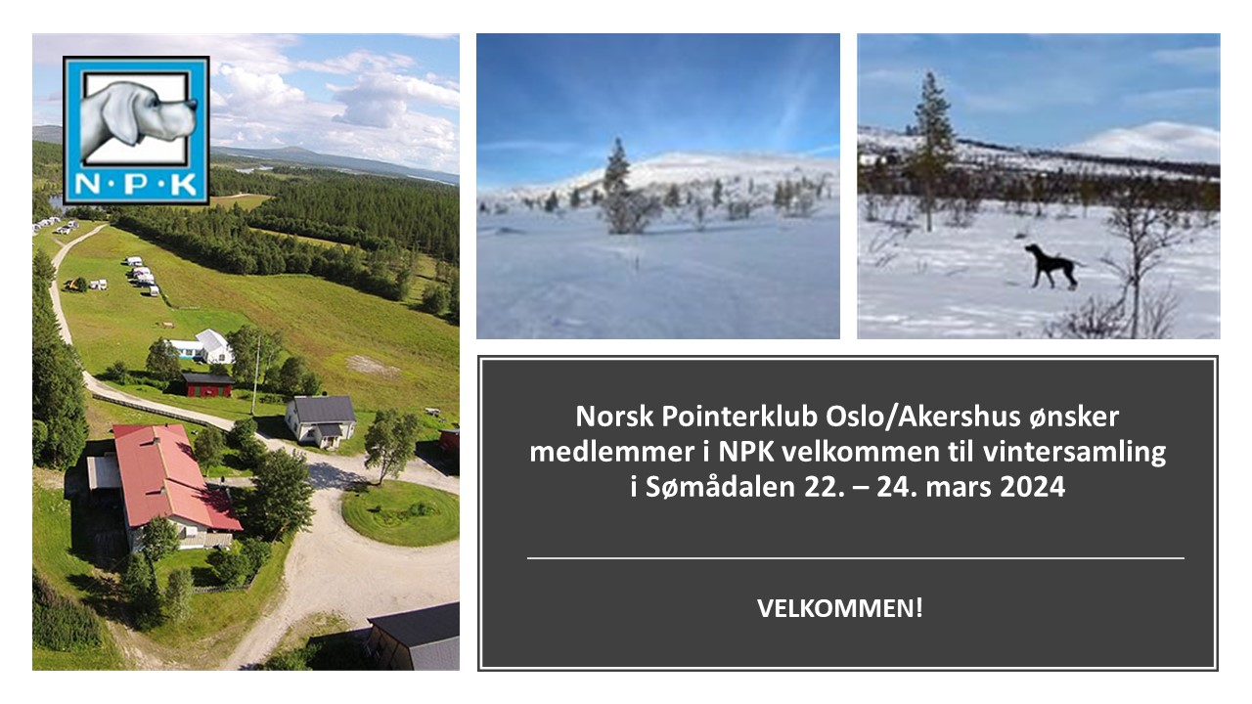

Norsk Pointerklub Oslo/Akershus inviterer til vintersamling i Sømådalen 22. – 24. mars 2024
Adresse: Rønningen Camp og hytter, Kopparleden 4195, 2448 Sømådalen

Arrangementet har plass til inntil 20 deltagere.
Det blir felles bespisning og sosialt samvær på Rønningen Camp og hytter. Frokost og lunsj har man med selv. Pris for spekemat fredag og middag, elggryte m/ potetmos pluss dessert, lørdag, kr 500,- per person. Sengetøy medbringes eller leies direkte på campingplassen.
Treningskort kjøpes på Inatur Engerdal Fjellstyre for kr 80 per dag.
NPK O/A ved Gry Marie Bjørge har reservert alle hytter og hus på Rønningen Camping og hytter. Disse fordeles etter påmelding og eventuelle ønsker fra deg som deltager. Du kan lese mer om overnatting og priser her: http://www.ronningencamping.no .
Påmelding til Gry Marie Bjørge, grymab@gmail.com innen 15. mars 2024.
Skriv navn på deltager(e), hundens navn og alder, antall personer til felles bespisning pluss eventuelle ønsker i forbindelse med overnattingen.
ARRANGEMENTET STØTTES AV STUDIEFORBUNDET SÅ VI TRENGER I TILLEGG ÅRSTALLET DU ER FØDT SAMT POSTNUMMER FOR DIN BOSTEDSADRESSE.
Alt betales på stedet direkte til Rønningen Camp og hytter.
Spørsmål om arrangementet kan rettes til Gry Marie Bjørge, mobil 916 02 604/ grymab@gmail.com

Velkommen til en hyggelig samling i vakre Sømådalen!

